# English pronunciation skills

* Connected speech 广义连读

Catenation/linking/liaison/liˈeɪzn//狭义连读

Intrusion/加音

assimilation/dissimilation/（同化）变音/（异化）变音

coalescence/融合

inaudible release/无声除阻

elision/省音

contraction/缩读

reduction/weak form/弱读

* Rhythm 节奏
* Intonation 语调

## stress

### 0.1 syllable stress

Syllable is a unit of pronunciation which contains one vowel sound and related consonants.

A louder and longer pronunciation of syllable is stressed syllable.

关于音节的重音，有两个原则：

1. 一个单词只有一个重读音节（多音节单词可以有次重读音节）。
2. 重读音节仅强调元音而非辅音。

双音节单词——

1. 名词。大多数双音节名词的重读音节是第一个音节。
2. 形容词。大多数双音节形容词的第一个音节是重读音节。
3. 动词。大多数双音节动词的重读音节是第二个音节。

多音节单词——

1. 根据单词结尾来决定重音音节

以‘sion’, ‘tion’, 结尾的单词，重音在倒数第二个音节。conclusion，translation

以‘al’, 结尾的单词，重音在倒数第三个音节。Critical，instrumental

Cy，gy，phy，ty，重音在倒数第三个音节。Dependency，biology，photography，compatibility

1. 复合词（两个以上单词组成的词）

复合名词，重音通常在第一个音节。Playground，notebook

复合形容词，重音通常在第二音节。Well-known，ice-cold，deep-fried，brand-new

### 0.2 word stress

在句子中某些词会被更大声，更长时间的朗读，称为词重读。在句子中，存在两类单词，分别是内容词和结构词。内容词通常能表达句子的大致意思，所以往往需要重读，而结构词则弱读，音量更小，发音更短。

Stressed content word：nouns, verbs, adjectives, adverbs

Unstressed constructive word: determiners, auxiliary verbs, prepositions, pronouns, conjunctions。

词重读的另一种方式是对比或矛盾重读（contrastive stress or contradictory stress）。1通常用于纠正某种错误而强调正确的词；2强调对比不同观点的内容词；3给一个单词增加额外的重音，强调对应想法。比如：

I didn’t say we should hurt him. 强调I，意思是：我没有说，而是别人说的。

I didn’t say we should hurt him. 强调we，意思是：我没有说，我们会伤害他，可能是别人。

I didn’t say we should hurt him. 强调hurt，意思是：我没有说，我们会伤害，我们仅仅是吓唬以下。

I didn’t say we should hurt him. 意思是：可能是伤害别人

## Catenation/Liaison

狭义连读：单词辅音结尾 + 单词元音开头

Not at all/nɒtətɔ:l/

没关系；不客气；一点也不……

In an instant/inənˈinstənt/

立刻；马上；一瞬间

原则：1.说英语不要按含义习惯划分单词界限

2.以辅音结尾的单词，辅音一定要发音到位，不要在结尾加上不存在的元音

3.中英文发音习惯不同，比如鼻音，英文鼻音较清晰

## Intrusion

英语中，元音结尾单词 + 元音开头单词 = 容易模糊，不易读。通常在两单词之间加（辅）音。

A apple -> an apple/æˈnæpl/，这是元音开头单词的不定冠词是an的原因。但是the apple？

重要加音：

1. /u:/，/ʊ/，/əʊ/，/aʊ/结尾单词 + /w/ + 元音开头单词

Just do it just do + /w/ + it /js du:wit/

Who is who + /w/ + is

Too often too + /w/ + is

1. /i:/ /i/ /ɔɪ/ /aɪ/ /ei/结尾单词 + /j/ + 元音开头单词

I am I + /j/ + am

She asked she + /j/ + asked

1. /ə/ /a:/ /ɔ:/结尾单词 + /r/ + 元音开头单词，常见于英式英语

The idea of the idea /r/ of

Law and order law /r/ and order

China and india china /r/ and india

字母r结尾单词 + 元音开头单词

bear it

gear up

far away

要点：

不是先有加音规则，按规则发音；而是先有此发音现象而总结出规律。重点是单词的发音要准确，自然而然就会出现此发音现象。

## 3. Assimilation and Dissimilation

Assimilation /əˌsɪməˈleɪʃn/

同化是前后两个音互相影响，改变原有读音。

1. regressive/rɪˈɡresɪv/ assimilation 逆向同化，前音受后音影响

1a. /k/ /d/ /t/ + 辅音，unreleased stop无声除阻

1b. 浊音 vs 清音，变为清音 + 清音

Have to 前/v/ 变 /f/

Of course 前/v/ 变 /f/

1c. 鼻音

如 /n/ 变 /m/，因为n后的音是/p/，/n/变/m/更自然。

In person /imˈpɜ:sn /

Inpolite impolite

Inpatient impatient

2. progressive assimilation 正向同化，后音受前音影响

可数名词复数读音/s/ /z/，往往由单词结尾的辅音清浊决定。

Books dogs

Cash-strapped shopper

Fish stick

wasn't there

3. 相互影响同化

3a. coalescence融合

/s/ + /j/ = /ʃ/ god bless you

/z/ + /j/ = /ʒ/ as you wish

/t/ + /j/ = /tʃ/ nice to meet you

/d/ + /j/ = /dʒ/ did you do it?

Educate//ˈedʒukeɪt/

Mutual/ˈmjuːtʃuəl/

3b. gemination 前后相同辅音合并后延长

Life force

Black coffee

Fish shop

1. Dissimilation

4a. s + /p/ /t/ /k/ 由送气 aspirated/əˈspɪrɪtɪd/清音变为不送气unaspirated /ʌnˈæspəreɪtɪd/清音,原因是s已经是一个送气音，再接送气音就有些困难。

4b. r colored

要点：

不是先有同异化规则，按规则发音；而是先有此发音现象而总结出规律。

重点是单词的发音要准确。

## 4. elision/ɪˈlɪʒn/

为了省力而不发音。

Different，interesting，know，knee，write，wrong，Christmas，sandwich，handbag，history，factory，mathematics 红色字母不发音。

Last year 既可以coalescence 也可以 elision，即last

Iced cream 演变为ice cream

Get him, h-dropping

Tell her, h-dropping

What’s his name?

You and me, d-dropping

Are you listenin’? g-dropping

Singin’ n dancin’ g-dropping， and变n

How ya doin’? g-dropping，are省略，you变ya/jə/

Give me that

## Contraction

单词间缩写后的读音

I'm，I'll，she's……

美式英语口语：

want to -> wanna

Gong to -> gonna

Have got to -> gotta flap-t

Out of -> outta flap

Kind of -> kinda flap

A lot of -> lotta

Don’t know -> dunno

Give me -> gimme

Would have -> would’ve/would’a

You and I -> you ‘n’ I

Come on -> c’mon

What are you -> wachya/watcha

What do you ->whaddya/wadya

What did you -> whatdja/wadja

口语形式勿用于正式场合或书面语。

## Weak form

Stressed time language的特点，将饱满的元音弱读为中央元音/ə/，以保持句子的节奏。

常用的少音节的虚词，如介词，连词，代词等会弱读。

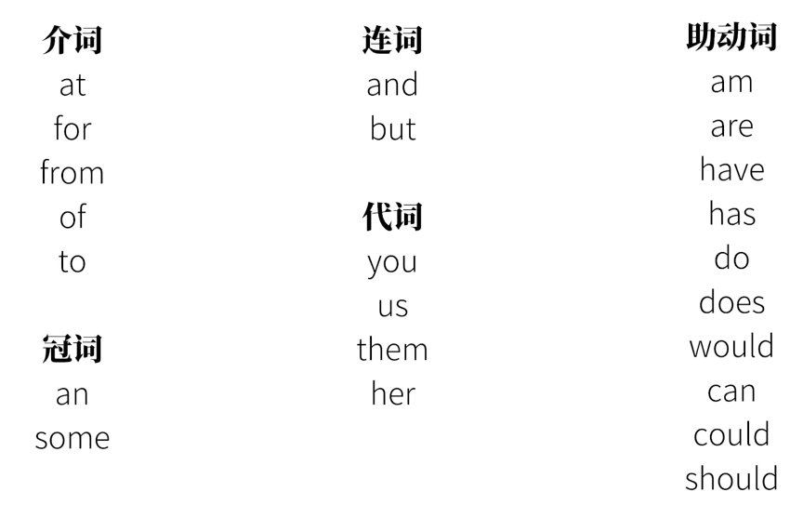

He -> /hi/, she -> /ʃi/

不定冠词a 弱读/ə/，the弱读/ðə/，重读/ei/，/ði:/

例外，不弱读

句子末尾：May I do it for you? you不弱读

对比：government of the people, by the people, for the people.

强调：I am not A rabbit，I’m THE rabbit.

要点：弱读使词句发音轻松自然，普遍存在。

## Rhythm

可以简单理解为句子的重音规律。

Isochrony /aɪˈsɒkrəni/等时性：句子可按相同时间单位划分不同成分。

普通话/法语：基本上一个字/词就是一个音节。逐字/词发音，音节时长基本相等（syllable-timed language）。

英语：由于单词普遍存在重读音节及非重读音节，具有多音节特性。英语语句中，重音之间的时长基本相等(stressed-timed language)，这也可以理解为将重读音节及其前面或后面的非重读音节作为一组（具体是之前还是之后，可以依据连读习惯来划分），这组发音单元时长基本相等。句子朗读的总时长大体上由重读音节的数量决定，而不是所有音节的数量决定。此外，英语弱读主要是为了减少句子中的重读音节。

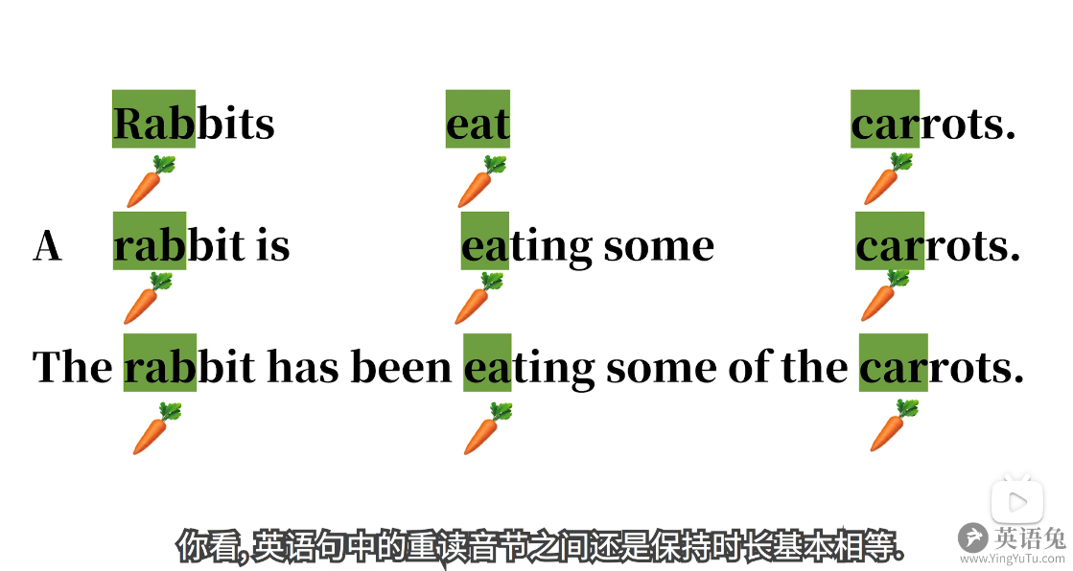

日语：音拍等时语言（mora-timed language）。

## Intonation

英语中，广义的语调包括：

1. 正确的发音；
2. 正确的节奏（重音等时性，弱读，连读……）；
3. 正确的短句和停顿（意群划分）；
4. 强调和响度；
5. 说话方式的语气；

6）狭义的语调。

狭义语调：英语句子中，某处pitch/音高/音调的高低及变化。如汉语有四种声调。Tone侧重音色，intonation侧重句子的抑扬顿挫。

主要类型：平调、升调、降调、先升后降、先降后升。

作用：

1. 表达态度/感情
2. 表示陈述/疑问
3. 强调
4. 帮助解释语句中成分的关系
5. 社会行为方式

重点：

英语句子的语调是基于节奏的，体现在句子中重读音节上。

多音节单词升调的读法是：升调变化在重读音节上，后续非重读音节的音调依次升高。如：

Rabbit，变调在重读音节rab上，bit的音调继续升高。

Possible，变调在重读音节pos上，si音调依次升高，ble音调最高。像贵阳话“破酥包”。

Computer，变调在重读音节pu上，ter音调依次升高。

Engineer，变调在重读音节neer上，en音节，gi音节是平调。

1. Open questions will have a falling intonation. The intonation runs across the whole sentence not an individual word. 开放问题需要回答必要的信息，而不能简单回答是或不是，通常由what/where/when/which/who/why/how引导。

For example,

What is the time?

Where can I buy some stamps?

When does the meeting start?

Which movie do you want to watch?

Who can I ask about a refund?

Why can’t I access the WiFi?

How much is the train fare to London? Fare,标价，遭遇，进展，fare well，进展顺利，fare badly

Falling intonation 语气直接，通常限于熟人。对于不熟悉的人或正式场合，we would use indirect style by beginning the question with a polite phrase. For example,

Could you tell me ...

May I ask ...

Do you mind me asking ...

May I ask, what is the time?

Could you tell me, where can I buy some stamps?

Do you mind me asking, when does the meeting start?

1. Suggestions should have a falling intonation. For example,

You should say you’re sorry.

Let’s go to the cafe.

Why don’t we go to the shopping mall?

1. We also hear the falling intonation when we say something definitely. For example,

I think we are completely lost.

Here is the book you wanted.

You must check out this restaurant.

1. Exclamations also have a falling intonation. 感叹句用降调。For example,

What a lovely view!

She has a wonderful voice!

That’s a pleasant surprise!

1. We use the rising intonation for the closed question. 封闭问题常以以下单词开头，

Is/are

Do/does/did

Have/has

Can

Will

Is it raining?

Are you going to the party?

Do you like rock music?

Does your son play football?

Did you enjoy the concert?

Have you had lunch?

Has he been to shanghai? 他去过上海吗？

Can you cook?

Will you go home this weekend?

1. Another instance where we would use a rising intonation is for a question tag. A question tag indicates uncertainty. For example,

You like spicy hood, don’t you?

You are a new student, aren’t you?

We’ve already met, haven’t we?

1. If we are offering some choices, we will use a rising intonation on the first choice and a falling intonation on the last one. For example,

Would you like soap or salad?

Is mike coming on Monday or Tuesday?

Do you prefer rise or pasta?

## 9. 关于s, es, ’s的读音

1. 以/s/ /z/ /ʃ/ /ʒ/ /tʃ/ /dʒ/音节结尾的单词，末尾的s, es, ’s 发音为/ɪz/。

2. 以浊音（元音也是浊音）结尾的单词，末尾的s, es, ’s 发音为/z/。

特别要注意单复同型的词。还有，“clothes” /kləʊðz/，因 “cloth”（原形/klɒθ/，布匹）结尾的 /th/ 在加 “es” 后浊化为 /ð/，且浊辅音后的es发音 /z/，故整体发 /ðz/（两个音/ð/，/z/一起发音，效果有点象重读的/ð/）。而且clothes/kləʊðz/表示衣服已经是复数，无需额外的es。

1. 以清音结尾的单词，末尾的s, es, ’s 发音为/s/。

特别需要注意th结尾单词复数的读音，如lengths，months，mouths的ths发音是/θs/，类似“次”的音。但是earth’s surface还是必须先读/θ/再读/s/，即/ɜːθ ’ s/ /feis/.